**第二单元 辽宋夏金元时期：民族关系发展和社会变化**

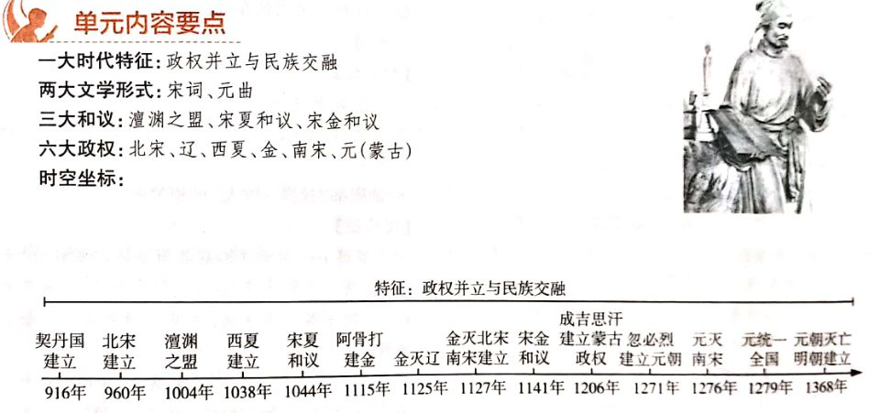

1. **北宋的政治**

**【学习目标】**

1.了解北宋的建立方式、建立时间、建立者和都城,了解北宋结束中原和南方分裂割据局面的史实；

2.掌握宋太祖强化中央集权的措施及其影响；

3.了解宋朝实行的重文轻武政策及其影响,了解科举制在宋朝的发展和作用；

4.认识到北宋结束五代十国分裂割据局面,符合广大人民的愿望,顺应了历史发展的趋势；

5.通过对北宋强化中央集权制度的措施及其影响的学习,培养分析、评价历史问题的能力。

**【重点难点】**

重点：宋太祖赵匡胤改革的措施及后果 难点：宋太祖赵匡胤集权措施的结果和影响

**【知识梳理】**

**知识点一 宋太祖强化中央集权**

1.北宋的建立

(1)陈桥兵变: 年,后周大将 在陈桥驿发动兵变,他的部下拥立他当皇帝。

(2)北宋建立: 夺取后周政权,改国号为 ,以开封为 ,作为都城,史称 。赵匡胤就是 。

2.分裂割据局面的结束

(1)背景:宋朝建立时, 时期的分裂局面已出现统一的趋势。

(2)方针:先南后北的统一方针。

(3)结果:陆续消灭了南方割据政权, 。[1]

3.北宋强化中央集权

(1)措施

|  |  |
| --- | --- |
| **领域** | **内容** |
| 兵权 | ①解除 的兵权,控制军队。②控制 ,使禁军兵权将领有握兵之重而无发兵之权。③经常 ,定期换防,割断将领与士兵和地方的联系 |
| 行政权 | ①中央：采取 的办法,削弱 。  ②地方：派 担任各地州县的长官,实施 的制度,设置 以分知州的权力 |
| 财政权 | ①取消节度使收税的权力,大部分税收由中央掌控。②在地方设置 ,把地方财赋收归中央[2] |

(2)影响:宋朝把 强化到前所未有的程度, 大大加强。

**知识点二 重文轻武的政策**

1.重文轻武的政策

|  |  |  |
| --- | --- | --- |
| **目的** | 防止唐末以来 的弊端重现 | |
| **措施** | ①宋太祖重用 掌握 ；  ②宋太宗时 、 ， 的格局逐渐形成；  ③注重发展 ,改革和发展 。 | |
| **影响** | 积极 | 扭转了五代十国时期 的风气，杜绝了 和 的情况发生,有利于 |
| 消极 | 削弱了军队的战斗力,造成了官吏冗余,增加了朝廷的财政支出 |

2.宋代的科举制度

(1)发展：增加 ,提高

(2)作用：在全国范围营造了浓厚的 ，促进了整个社会 的提高,造就了宋朝科技发达、文化昌盛、人才辈出的文治局面。

**【探究思考】**

1. 思考：赵匡胤为什么即位后要强化中央集权？（提示:什么是中央集权？赵匡胤即位之前是什么时期？这一时期怎么样？赵匡胤是怎么登基的？赵匡胤刚登基时面临怎样的状况？）
2. 根据宋太祖赵匡胤强化中央集权的措施，思考这样做的结果和影响。（提示:一件事的结果比较比较直接，而影响比较深远；影响要从不同的方面思考）
3. 结合宋太祖强化中央集权和重文轻武政策，思考宋朝政权有什么特点。（提示:可以从政策、政治运行、中央政治、地方政治、中央与地方关系等角度概括特点；注意特点用词）

4.宋太祖通过“杯酒释兵权”解除了一些大将和节度使的兵权。而许多朝代开国之初采取了“飞鸟尽，良弓藏；狡兔死，走狗烹”尽杀功臣的做法。你如何看待宋太祖的做法。

**【考察要点】**

1. **北宋的建立**

1.“烽火燃,五十年,陈桥驿站披旒冕。披旒冕,定江山,杯酒之间销兵权”所描述的古代帝王是（ ）

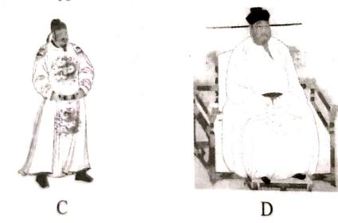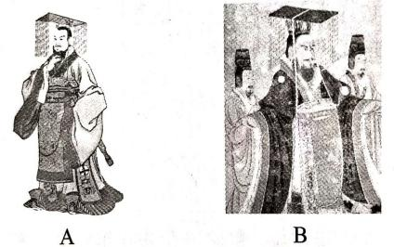

1. **宋太祖强化中央集权的措施**

2.右图纪念币中人物是宋太祖赵匡胤,他为加强中央集权采取的措施主要包括（ ）

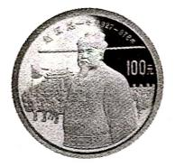①解除禁军高级将领的兵权②设立多重机构,分割宰相的军政、财政大权③派武官担任各地州县的长官④取消节度使收税的权力

A.①②③

B.②③④

C.①②④

D.①②③④

3.宋代通判“凡兵民、钱谷、户口、赋役、狱讼听断之事,可否裁决,与守臣通签书施行”。通判还有一个职责:“所部官有善否及职事修废,得刺举以闻。”由此可见,通判（ ）

A.单独掌握地方行政权 B.掌握地方军政财权

C.行使对地方的监察权 D.兼有监察和行政权

1. **北宋重文轻武的政策**

4.(2019·山东青岛中考)《中国通史》中记载:“提倡文人政治,严禁武人干政,其目的在痛纠唐末五代武人乱国的弊病。”该材料反映出宋朝的政治特点是（ ）

A.藩镇割据 B.宦官专权 C.武将专权 D.重文轻武

5.“自秦以下,文莫盛于宋。”出现这种历史现象是由于（ ）

A.统一文字 B.独尊儒术 C.创立科举 D.重文轻武

1. **北宋的统治**

6.阅读下列材料，回答问题。

**材料一 自唐天宝以来,藩镇屯重兵。……及赵普为相,劝上革去弊。**

**材料二 太祖、太宗,平一海内,惩累朝藩镇跋扈,尽收天下劲兵…兵无常帅,帅无常师;内外相维,上下相制,等级相轧……是以天下晏然。 ——《文献通考》**

**材料三 (宋太宗)国家若无外忧,必有内患。外忧不过边事,皆可预防;惟奸邪无状,若为内患,深可惧也。 ——《续资治通鉴长编》**

**材料四 本朝鉴五代藩镇之弊,遂尽夺藩镇之权,兵也收了,财也收了,赏罚刑政一切收了,州郡遂日就困弱。靖康之祸,虏骑所过,莫不溃散。 ——《朱子语类》**

(1)根据材料一、二,指出北宋初期统治者主要想解决前朝遗留下来的什么问题?针对这些问题,宋朝在军事上采取了哪些策略?

(2)依据材料三,指出宋太宗对待“内忧与外患”的态度怎样?其根本出发点是什么?

(3)材料二与材料四对宋初改革措施的评价有何不同。

(4)结合材料四,概括宋初加强中央集权的利与弊。

**【课后练习】**

1.“秦皇汉武,唐宗宋祖”都是中国历史上有名的皇帝,其中建立北宋的“宋祖”是(　　)

A.刘备 B.元昊 C.忽必烈 D.赵匡胤

2.京剧《铡美案》有句戏词:“包龙图打坐在开封府,尊一声附马爷细听端底……”其中提到的“开封”即当时北宋的都城(　　)

A.北京 B.南京 C.西京 D.东京

3.北宋军事布置上,最能体现其“强干弱枝”“内外相制”目的的是(　　)

A.“杯酒释兵权”削夺大将兵权 B.解除节度使的权力

C.禁军分别驻守京师和地方 D.禁军定期更换驻地

4.宋朝时在地方设置“转运使”一官职,其主要职责是(　　)

A.为都城运送粮食 B.将地方财赋收归中央 C.为皇室采办衣物 D.为皇帝搜罗民间珍宝

5.宋代在各州郡设置通判,通判有权向朝廷直接奏报。宋朝统治者的这种做法(　　)

A.削弱了地方割据的军事基础 B.加强了地方行政长官的权力

C.削弱了地方割据的物质基础 D.加强了中央对地方的行政控制

6.宋朝武将受到多方面的牵制,而文臣担任中央和地方要职,体现了宋朝的政策是(　　)

A.休养生息政策 B.重文轻武政策 C.重武轻文政策 D.对外开放政策

7.北宋初年采取的加强中央集权制度的措施,从最初目的看,产生的最重要的积极作用是(　　)

A.有利于社会经济的发展 B.维护了国家的统一和安定

C.铲除了藩镇割据的基础 D.割除了北宋积贫积弱的祸根

8.宋太祖曾说:“朕选儒臣干事者百余人,分治大藩(节度使辖区),即使他们都贪浊,也不及武臣一人危害之大。”下列关于宋太祖采取这一措施的评价,不正确的是(　　)

A.形成重文轻武局面 B.加强中央对军权的控制

C.造成官僚机构膨胀 D.阻碍科举制和文化教育发展

9.下列关于宋太祖政治措施的评价,不符合实际情况的是(　　)

A.基本消除了唐中期以来藩镇割据的基础 B.消除了五代战乱的根源,有利于社会安定

C.造成了北宋财政危机的根源 D.中央控制强化,不利于地方经济发展

10.设置进士科、提高进士地位的朝代分别是(　　)

A.隋朝　北宋 B.唐朝　北宋 C.北宋　南宋 D.唐朝　南宋

11.清朝诗人查慎行曾写诗评论北宋的开国皇帝说:“千秋疑案陈桥驿,一著黄袍便罢兵。”阅读材料,回答问题。

【强化集权削兵权】

**材料一 “烽火燃,五十年,陈桥驿站披旒冕。披旒冕,定江山,杯酒之间销兵权。”**

**材料二 宋朝的政治体制大体沿袭唐朝的政治制度,但宰相不再由三省长官担任,而是另以同中书门下平章事为宰相……宋朝的相权大幅萎缩,仅负责行政职能……因此削弱了相权,加强了皇权。**

(1)材料一中的“陈桥驿站披旒冕”“杯酒之间销兵权”分别指什么事件?

(2)“杯酒之间销兵权”之后,在军事上宋太祖为加强中央集权又采取了哪些措施?

(3)宋太祖为加强中央集权在政治上采取了哪些措施?

【重文轻武社会定】

**材料三 北宋通过改革,采取了以文立国的国策,实行文人统治。宋太祖把科举制度作为人才选拔的基本制度。**

(4)结合材料三和所学知识分析北宋实行什么政策?有什么影响?

**第6课导学案参考答案**

【知识梳理】

知识点一 960 赵匡胤 赵匡胤 宋 东京 北宋 宋太祖 五代十国 结束了中原和南方的分裂割据局面 禁军高级将领 对军队的调动 调换军队将领 分化事权 相权 文臣 三年一换 通判 转运使 中央集权 皇权

知识点二 武将专横跋扈 文臣 军政大权 抑制武将 提升文官地位 文臣统兵 文教事业 科举制 尚武轻文 武将跋扈 兵变政移 政权的稳固和社会的安定 科举取士名额 进士地位 读书风气 文化素养

【探究思考】

1.宋太祖加强中央集权的背景：(1)唐朝后期以来由于藩镇势力的扩张,形成五代十国的局面。

(2)赵匡胤建立宋朝时,全国仍处于分裂割据状态。(3)赵匡胤本人通过“陈桥兵变”,当上皇帝。

2.宋太祖加强中央集权的结果和影响：(1)结果:北宋初年采取的加强中央集权的措施,使藩镇割据的基础得以铲除,从而维护了国家的统一和安定,有利于经济的发展

(2)影响:①政府机构重叠,官员冗滥,办事效率下降,财政开支庞大。②军队作战指挥不灵,战斗力下降。③地方上财政困难。④给北宋埋下了积贫积弱的祸根

3.宋朝政权的特点：(1)重文轻武,文人治国。这是宋朝政治制度最明显的特点。(2)分化事权,内外相制。“分权”是宋太祖制定政策的基本原则之不仅分武将的权,也分文官的权,避免任何一个官职、官员权力过重。(3)强干弱枝,守内虚外。有利于镇压地方和农民的反抗,但造成边防空虚,是宋朝在对辽、西夏等战争中屡败的原因之一。

4.宋太祖用怀柔的方法解除了朝中大将的兵权,既避免了历代开国君主用杀戮的手段对待功臣所造成的社会动荡和矛盾激化,又顺利地削夺了朝中大将的兵权,加强了皇帝的权力,达到了不激化社会矛盾而巩固政权的目的。

【考察要点】

1-5：DCDDD

★6.(1)藩镇割据问题。解除禁军高级将领兵权;控制对军队的调动,使禁军将领有握兵之重而无发兵之权;经常调换军队将领,定期换防,割断将领与士兵和地方的联系。(2)认为“内患”甚于“外忧”。根本出发点在于巩固统治地位(维护封建统治)。(3)材料二认为宋朝的措施使“天下晏然,战祸平息;材料四认为宋朝的措施使地方兵弱财困,最终导致靖康之祸”。(4)利:防止了地方割据,强化了宋朝的中央集权,有利于维护国家的统一和经济的发展。“弊”:官僚机构和军队庞大,财政开支庞大军队战斗力下降,边防空虚,留下了积贫积弱的祸根,导致后来北宋社会危机的出现。

【课后练习】

1-5：DDCBD 6-10：BCDDA

11.(1)陈桥驿兵变,赵匡胤夺取后周政权,建立北宋。杯酒释兵权,夺取大将的兵权。(2)解除禁军高级将领的兵权,牢牢控制军队;控制对军队的调动;定期换防,割断将领与士兵和地方的联系。(3)在中央,削弱相权;在地方,派文臣担任各地州县的长官,实施三年一换的制度;把地方财赋收归中央。(4)政策:重文轻武。影响:扭转了五代十国尚武轻文的风气,杜绝了武将跋扈和兵变政移的情况发生,有利于政权的稳固和社会的安定;同时也造成了官吏冗余、军队战斗力减弱等弊端。

1. 北宋结束了中原和南方的分裂割据局面，但不是全国统一的政权。那时，北方有辽（契丹）、西部有吐蕃诸部、西南有大理，是多个政权并立时期。
2. 通判：地位略次于知州，有连署州府公事和监察官吏的实权，号称“监州”。

   转运使：是主管运输的官职，除掌握地方财赋外，还兼有考察地方官吏、维持治安、清点刑狱、举荐贤能等职责。